Муниципальное дошкольное образовательное учреждение
«Детский сад № 2 Солнышко»

Проект « Семья»
в средней группе

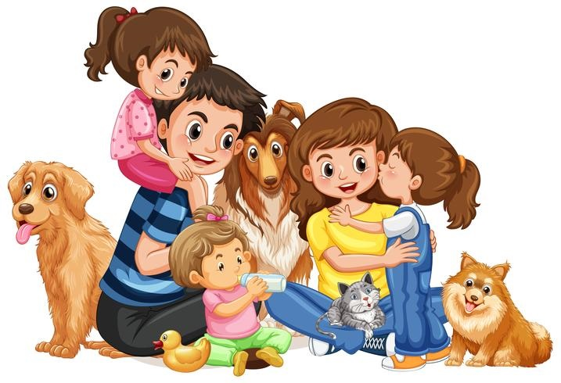

Выполнила
воспитатель:
Графенкова
Екатерина Евгеньевна

Ростов, 2021 г.

Тип проекта: информационно-познавательный

Продолжительность проекта: (краткосрочный) 1 неделя.

Участники проекта: дети средней группы, родители воспитанников.

Цель проекта: формировать осознанное понимание значимости семьи в жизни ребёнка.

Задачи проекта:
Образовательные:
Формировать у детей представления о семье.
Развивающие:
Совершенствовать стиль партнёрских отношений. Развивать коммуникативные навыки детей. Обогащать детско-родительские отношения опытом совместной творческой деятельности.
Воспитательные:
Воспитывать у детей любовь и уважение к членам семьи, учить проявлять заботу о родных людях.

Предполагаемый результат:
1. Дети получают информацию о своей семье.
2. Понимают значимость семьи в жизни каждого человека.
3. Умеют организовать сюжетно-ролевые игры на основе имеющихся знаний о семье.
4. Проявляют заботу и уважения ко всем членам семьи.
5. Родители активно участвуют в реализации проекта.

Актуальность темы.
Семья – это самое дорогое и родное, что есть у каждого человека. Семья – это удивительно незаменимый и сложный организм. Это близкие люди, это традиции, которые мы перенимаем из поколения в поколения. Семья греет нас своей добротой и бескорыстностью, помогает идти по жизни. С семьи начинается жизнь человека, здесь происходит формирование его как личности. Семья - это источник любви, уважения, солидарности и привязанности, то, на чем строится любое цивилизованное общество, без чего не может существовать человек. Воспитание детей, формирование личности ребёнка с первых лет его жизни – основная обязанность родителей. Семья влияет на ребёнка, приобщает его к окружающей жизни. Взрослые должны помочь детям понять значимость семьи, воспитывать у детей любовь и уважение к членам семьи, прививать детям чувство привязанности к семье и дому. Семья - это первый социальный институт, с которым ребенок встречается в жизни, частью которого является. Семья занимает центральное место в воспитании ребёнка, играет основную роль в формировании мировоззрения, нравственных норм поведения, чувств, социально-нравственного облика и позиции малыша. В семье воспитание детей должно строиться на любви, опыте, традициях, личном примере из детства родных и близких. И какую бы сторону развития ребёнка мы не рассматривали, всегда окажется, что главную роль в становлении его личности на разных возрастных этапах играет семья. В современных условиях, когда большинство семей озабочено решением проблем экономического, а порой физического выживания, усилилась тенденция самоустранения многих родителей от решения вопросов воспитания и личностного развития ребёнка. Родители, не владея в достаточной мере знанием возрастных и индивидуальных особенностей развития ребёнка, порой осуществляют воспитание вслепую, интуитивно. Всё это, как правило, не приносит позитивных результатов. А семья для малыша - это мир, в котором закладываются основы морали. Семья - это первый социальный институт, с которым ребенок встречается в жизни, частью которого является. Семья занимает центральное место в воспитании ребёнка, играет основную роль в формировании мировоззрения, нравственных норм поведения, чувств, социально-нравственного облика и позиции малыша. В семье воспитание детей должно строиться на любви, опыте, традициях, личном примере из детства родных и близких. И какую бы сторону развития ребёнка мы не рассматривали, всегда окажется, что главную роль в становлении его личности на разных возрастных этапах играет семья. В современных условиях, когда большинство семей озабочено решением проблем экономического, а порой физического выживания, усилилась тенденция самоустранения многих родителей от решения вопросов воспитания и личностного развития ребёнка. Родители, не владея в достаточной мере знанием возрастных и индивидуальных особенностей развития ребёнка, порой осуществляют воспитание вслепую, интуитивно. Всё это, как правило, не приносит позитивных результатов. А семья для малыша - это мир, в котором закладываются основы морали.

Этапы работы над проектом:

Подготовительный этап:
Подбор и изучение литературы (периодических изданий) по вопросам проектной деятельности с составлением картотеки.
Основной этап работы:
Реализация основных видов деятельности по направлениям проекта.
Познавательное развитие: формирование у детей элементарного представления о семье.
Социально-коммуникативное развитие: Закрепить умения детей играть в коллективные игры. Напомнить о правилах добрых взаимоотношений в семье и группе детского сада.
Подготовка консультативного материала для родителей.

Заключительный этап:
Создание альбома детских рисунков по теме «Семья».
Создание альбома семейных фотографий .

Результаты проекта:
В совместной работе дети активно и дружно работали, доводили начатое дело до конца, тем самым развивая в себе коммуникативные, познавательные способности. Были разучены и освоены новые сюжетно-ролевые, дидактические игры; загадки . Детьми были получены системные знания о семье, сформировано понятие значимости семьи в жизни каждого человека. Совместная творческая деятельность способствовала укреплению детско - родительских отношений. Активизирован словарный запас детей по теме проекта.

Презентация проекта:
Изготовление фотоальбома «Семья».
Изготовление альбома детских рисунков «Моя семья».

Развивающая среда:
1.Дидактические и настольно-печатные игры.
2.Наглядно-дидактические пособия.

Приложения:
1. ОД по познавательному развитию в средней группе
«Семья».
2. ОД по речевому развитию « Моя семья».
3. Беседа «Моя дружная семья».
4. Картотека пальчиковых игр по теме проекта.
5. Картотека физкультминуток.
6. Картотека дидактических игр.
7. Картотека игр-ситуаций по теме проекта.
8. Загадки о семье.
9. Консультации для родителей: «Роль семьи в воспитании ребенка».
10. Дидактические картинки по теме «Семья».

Список литературы:
1. Алябьева Е. А. Тематические дни и недели в детском саду. Москва, 2013;
2. Деркунская В.А. «Воспитываем, обучаем, развиваем дошкольников в игре» - Москва : Педагогическое сообщество России, 2005;
3. Бондаренко. А. К. Дидактические игры в детском саду: кн. для воспитателя детского сада / А. К. Бондаренко. - М: Просвещение, 1991;
4. Гризик Т.И. «Познаю мир» - Москва: Просвещение, 2007;
5. Ушакова О.С. «Развитие речи и творчества дошкольников» М Сфера 2003;
6. Ушакова О.С. «Знакомство с литературой детей 3 -5 лет» - Москва: Сфера, 2009;
7. Павленко И.Н., Родюшкина Н.Г. «Развитие речи и ознакомление с окружающим миром в ДОУ» М Сфера 2007;
8. Лыкова И.А. Изобразительное творчество в детском саду. Занятия в изостудии - М.: Карапуз-дидактика, 2008;
9. Синкевич В.В. - «Физкультура для малышей» - М, Детство – пресс. 2002.
10. Зверева О.Х., Кротова Т.В., «Общение педагога с родителями в ДОУ» - М, ТЦ Сфера, 2005.
11. Свирская Л., «Работа с семьей: необязательные инструкции» - М, Линка-Пресс, 2007.
12. Козлова А.В., Дешулина Р.П. «Работа с семьей» - М.: Т.У. Сфера, 2004.

Приложение 1

ОД по познавательному развитию в средней группе « Семья».
Задачи:
1. Образовательные:
Расширять представления детей о составе семьи, о родственных связях.
2. Развивающие:
Развивать у детей память, логическое мышление и творческое воображение.
3. Воспитательные:
Воспитывать любовь и уважение к членам своей семьи;
Приобщать к общепринятым нормам и правилам поведения.
Методы и приёмы:
Практические: сюрпризный момент – прослушивание песни про семью, проведение физкультминутки «Кто живёт у нас в квартире», проведение мимического упражнения «Наши поступки».
Наглядные: рассматривание дидактических картинок «Семья».
Словесные: проведение дидактических игр «Назови ласково», «Кто что делает?»
Предварительная работа: учить регулировать собственное поведение на основе усвоенных норм и правил, проявлять волевые усилия в ситуациях выбора.
Средства обучения: Аудиозапись «Детской песни про семью» (в исполнении Ларисы Григорьевой. Слова и музыка Александра Ермолова), картинки с изображением семей разных стран мира; дидактические картинки «Семья».

Ход образовательной деятельности.
Воспитатель незаметно включает аудиозапись песни «Детская песня про семью» в исполнении Ларисы Григорьевой. Обращает внимание детей на песню, предлагает её послушать.
Воспитатель: Мальчики и девочки, понравилась вам эта песня?
Ответы детей (да, понравилась).
Воспитатель: а какая она – грустная или весёлая?
Ответы детей (она весёлая).
Воспитатель: верно, это весёлая песня. А про кого она?
Ответы детей (про маму, папу, бабушку и дедушку).
Воспитатель: правильно, дети. А как назвать одним словом всех, кого вы перечислили?
Ответы детей (семья).
Воспитатель: правильно! Именно про семью мы с вами и прослушали сейчас песню. Как замечательно, когда у человека есть семья, когда близкие люди всегда рядом. Посмотрите несколько картинок с изображением семьи.
Воспитатель показывает картинки с изображением семей разных стран мира.
Воспитатель: дети, посмотрите, какие счастливые семьи здесь изображены! А как я поняла, что они счастливые?
Ответы детей (потому, что они улыбаются).
Воспитатель: да, верно. Когда человек счастлив, он улыбается. Когда есть семья – мама, папа, брат или сестра, бабушка и дедушка, то это настоящее счастье. Дети, а вы любите свою семью?
Ответы детей (да, любим).
Воспитатель: это очень хорошо! Не сомневаюсь, что ваша семья тоже вас любит. А давайте поиграем с вами в игру, которая называется «Назови ласково». Я вам показываю картинки, а вы говорите, кто это, и как ласково можно назвать членов семьи. Договорились?
Ответы детей (да!).
Проводится игра «Назови ласково» с показом дидактических картинок «Семья».
Дочь – доченька, дочурка
Сын – сынок, сыночек
Папа – папочка, папенька
Дед – дедушка, дедуля
Бабушка – бабулечка, бабуля
Сестра – сестрёнка, сестричка
Внук – внучок
Внучка – внученька
Брат – братишка
Воспитатель: молодцы, дети, всех назвали ласково. Сразу видно, что вы любите свою семью и дома обращаетесь к родственникам ласково. А теперь я предлагаю посчитать членов одной дружной семьи. Эта семья всегда живёт очень дружно, все помогают друг другу и она очень-очень большая. Хотите узнать про эту семью?
Ответы детей (да, хотим).
Воспитатель: тогда предлагаю вам встать рядом со мной и послушать стихотворение внимательно, посмотреть на мои движения, а потом всем вместе повторить за мной.
Физкультминутка «Кто живет у нас в квартире»
Раз, два, три, четыре. (Хлопаем в ладоши.)
Кто живёт у нас квартире? (Шагаем на месте.)
Раз, два, три, четыре, пять. (Прыжки на месте.)
Всех могу пересчитать: (Шагаем на месте.)
Папа мама, брат, сестра, (Хлопаем в ладоши.)
Кошка Мурка, два котёнка, (Наклоны туловища вправо-влево.)
Мой сверчок, щегол и я – (Повороты туловища вправо-влево.)
Вот и вся моя семья. (Хлопаем в ладоши.)
Воспитатель: Дети, а что любят делать члены вашей семьи? Мне очень интересно. Давайте я буду называть вам членов семьи, а вы будете мне говорить по очереди, что любят делать ваши мамы или папы, бабушки или дедушки, братишки или сестрёнки.
Воспитатель называет маму, папу, бабушку, дедушку, брата, сестру, а дети по цепочке говорят действие, которое любит делать или часто делает член семьи (мама – наряжается, читает книги, работает, готовит еду; папа – ездит на машине, чинит бытовую технику и т.д.).
Воспитатель: как много умеют и любят делать ваши родные люди! А ещё одну интересную игру хотите узнать?
Ответы детей (конечно, хотим!).
Воспитатель: ну тогда давайте сейчас сначала разомнёмся. Вы умеете хмуриться? Покажите, как умеете!
Дети хмурятся.
Воспитатель: а теперь давайте улыбнёмся!
Дети улыбаются.
Воспитатель: отлично! Ну а теперь начнём игру. Слушайте внимательно, я вам буду называть ситуацию в семье, и если это плохой поступок, то вы будете хмуриться, а если этот поступок очень хороший и он порадует вашу семью, то вы улыбнётесь.
Проводится игра на мимику.
Вы разбили чашку;
Вы помогли маме пропылесосить;
Вы не убрали игрушки;
Вы обняли бабушку;
Вы помогли дедушке починить телевизор
Вы отняли игрушку у младшего братика
Вы угостили сестричку конфетой.
Воспитатель: молодцы, дети, понимаете – где хороший поступок, а где – не очень! Я надеюсь, что дома вы совершаете только хорошие поступки – помогаете старшим, уступаете младшим?
Ответы детей (да, мы делаем только хорошие поступки).
Итог занятия.
Воспитатель: Дети, а теперь скажите мне пожалуйста – что же такое семья?
Ответы детей (это мама и папа, бабушка и дедушка, сестрёнка и братишка).
Воспитатель: верно! Теперь я предлагаю вам нарисовать своим близким какой-нибудь рисунок в подарок.

Приложение 2

ОД по речевому развитию в средней группе «Моя семья».
Задачи:
1. Образовательные:
Расширить представление о семье, как о людях, которые живут вместе, любят друг друга, заботятся друг о друге.
2. Развивающие:
Развивать диалогическую речь посредством подготовленной беседы.
Активизировать словарь по теме «Семья».Закрепить умение образовывать существительные с уменьшительно - ласкательными суффиксами.
Обогащать и активизировать словарный запас имен прилагательных. Совершенствовать развитие общей и пальчиковой моторики.
3. Воспитательные:
Воспитывать желание заботиться о близких людях, развивать чувство гордости за свою семью.
Методы и приёмы:
Практические: сюрпризный момент – появление в гостях Незнайки.
Наглядные: рассматривание дидактических картинок «Семья».
Словесные: проведение дидактических игр, пальчиковой гимнастики, загадывание загадок.
Предварительная работа: беседы о семье, рассматривание сюжетных картинок из серии «Моя семья».
Средства обучения: игрушка Незнайка, шкатулка, вырезанные из картона сердечки.

Ход образовательной деятельности.
1.Приветствие, сюрпризный момент.
Воспитатель: Здравствуйте, дети! Сегодня к нам в гости заглянул Незнайка. Посмотрите на его лицо, он немного загрустил и просит нас о помощи. Незнайке очень хотелось бы узнать, что такое семья, поможем ему? Расскажем о семье?
Давайте для начала покажем нашему гостю пальчиковую зарядку о семье. Вы её помните?
1, 2, 3,4 (Хлопаем в ладоши)
Кто живет в моей квартире? (Шагаем на месте)
1,2,3, 4, 5 (Хлопаем в ладоши)
Всех могу я сосчитать! (Шагаем на месте)
Папа, мама, брат, сестренка, (Хлопаем в ладоши)
Кошка Мурка, два котенка, (Наклоны туловища вправо – влево)
Мой щегол, щенок и я (Наклоны туловища вправо – влево)
Вместе дружная семья! (Хлопаем в ладоши)
2.Воспитатель: А теперь давайте поможем Незнайке разгадать загадки о семье.
1. Он трудился не от скуки,
У него в мозолях руки,
А теперь он стар и сед
Мой родной, любимый ... (дед)
2.Ароматное варенье,
Пироги на угощенье,
Вкусные оладушки, у любимой?
Правильно: бабушки.
3.Шкаф тяжелый кто подвинет?
Кто розетки нам починит,
Кто все полочки прибьет,
В ванной утром кто поет?
Кто в машине за рулем?
На футбол мы с кем пойдем? (папа)
4.Кто милее всех на свете?
Кого любят очень дети?
На вопрос отвечу прямо:
— Всех милее наша... (мама)
- Про кого это, вы, конечно же догадались, это – мама.
А кто для вас папа и мама? ( родители)
5. Кто любит и меня и братца,
Но больше любит наряжаться?
Очень модная девчонка
Моя младшая… (сестрёнка)
Вот мы и разгадали все загадки, назвали маму, папу, бабушку, дедушку, сестренку, а как одним словом можно назвать этих людей? Итак, дети, что такое семья? (это папа, мама, дети, бабушки и дедушки). Семья может быть большой и маленькой.
Семья - это близкие люди, которые живут вместе, любят друг друга. Заботятся друг о друге.
А теперь давайте встанем в круг и покажем Незнайке, какие хорошие слова мы знаем о своих близких.
Игра «Скажите самые хорошие слова о папе и маме».
Какой у вас папа? (хороший, большой, добрый, сильный, смелый, трудолюбивый, красивый, умный).
- А мама какая?(заботливая, трудолюбивая ,нежная, ласковая, внимательная,
красивая, молодая)
Дети, а вы не забываете говорить эти хорошие слова своим близким?
Воспитатель: - Дети, а как мы выражаем любовь к своим близким? (говорим ласковые слова, помогаем по дому, заботимся друг о друге).
Игра «Назови ласково»
Вы все очень любите своих родственников, так давайте расскажем Незнайке, как мы умеем называть их ласково. Дети, посмотрите у меня на руках сердечко, оно очень нежное, ласковое.
(Дети друг другу передают сердечко и называют ласково.)
Д/и «Радость и печаль».
А теперь давайте поможем Незнайке разобраться в хороших и плохих поступках . Я буду называть поступки. Если вы считаете, что этот поступок огорчит маму, поднимаете тучку, если порадует - солнышко.
- Нарисовали красивую картину;
- Подрались с другом;
- Съели манную кашу;
- Убрали игрушки на место;
- Порвали книгу;
- На прогулке замарали куртку;
- Разбили чашку;
- Уступили место в автобусе бабушке;
- Помогли маме с уборкой
- Отыскали потерянные бабушкой очки;
- Помогли маме вымыть посуду
Физкультминутка.
На опушке дом стоит
На столбе фонарь висит
В доме том живёт семья,
Очень – очень дружная.
Папа гвозди забивает,
Сынок папе помогает,
Мама гладью вышивает,
Дочка куколку качает
Чинит дедушка сапог
Вяжет бабушка носок
Вот семья какая
Дружная, большая.
Наша семья очень большая и у всех свои обязанности. Мы с вами поиграем в игру «Давайте справедливо распределим обязанности»
Отец – зарабатывает деньги, готовит пищу, делает ремонт, убирает.
Мама - зарабатывает деньги, готовит пищу, стирает, ухаживает за цветами, гладит.
Бабушка – вяжет, стирает, помогает маме, печёт пироги, гуляет с внуками.
Дедушка – мастерит, читает, помогает бабушке, папе, гуляет с внуками.
Сын – убирает, Выносит мусор, ходит в магазин, пылесосит.
Дочь – моет посуду, вытирает пыль, ухаживает за цветами, делает уроки.

«Шкатулка»
Дети, у вас тоже есть семьи. Но они разные, не похожие друг на друга. Давайте о них расскажем. У меня есть необычная шкатулка. В неё мы будем складывать слова о семье, разные слова, не похожие друг на друга. (Воспитатель берёт поднос, на котором лежат шкатулка и сердечки, вырезанные из картона)
У меня, как и у вас, есть семья, поэтому разрешите мне первой положить слово о своей семье. Послушайте и посмотрите, как я это сделаю. «Моя семья здоровая, потому что мы каждый день гуляем на свежем воздухе» (Берёт с разноса сердечко и кладёт его в шкатулку. Дети по очереди передают шкатулку, кладут в неё сердечко, называя слово о семье.)
Моя семья большая, потому что у меня есть папа, мама, я.
Моя семья дружная, потому что мы все работы делаем вместе.
Моя семья заботливая, потому что мы заботимся друг о друге.
Моя семья трудолюбивая, потому что мы любим трудиться.
Моя семья счастливая, потому что мы все счастливы.
Итог занятия:
Воспитатель: Дети, как вы думаете, помогли мы Незнайке разобраться в том, что такое семья? Я думаю, ему понравилось у нас в гостях, посмотрите. Каким веселым он стал. И наверняка теперь тоже сможет рассказать о своей семье.

Приложение 3

Конспект беседы «Моя дружная семья».
Задачи:
Формировать представление о семье, семейных традициях.
Воспитывать уважение и любовь к своей семье
Оборудование: Фотографии семьи и рисунки детей, конверт с письмом и картинкой, смайлики (зеленые- веселые, желтые- равнодушные, красные- печальные, недовольное) , картонный дом.
Предварительная работа: составление рассказов по картинке на тему «Семья», рассматривание семейных фотографий, рисование семьи, чтение рассказов, стихотворений на данную тему, сюжетно- ролевые и настольные игры.
Ход беседы:
Организационный момент
- Дети, сейчас я под дверью нашей группы нашла письмо, которые адресовано нам. Это письмо от девочки Маши. Давайте его прочитаем.
Воспитатель достает из конверта картинку с изображением семьи Маши (вывешивает на доску).
- Посмотрите, Маша нам отправила фотографию. Кто изображен на этой фотографии? (взрослые, дети, родители, сын, дочь). А как одним словом можно их назвать? (Семья). И еще она прислала нам стихотворение Олега Бундур. Я сейчас вам его прочитаю, а вы мне потом ответите, о чем же говорится в стихотворении.
Семья (Олег Бундур)
Семья – это счастье, любовь и удача,
Семья – это летом поездки на дачу.
Семья – это праздник, семейные даты,
Подарки, покупки, приятные траты.
Рождение детей, первый шаг, первый лепет,
Мечты о хорошем, волнение и трепет.
Семья – это труд, друг о друге забота,
Семья – это много домашней работы.
Семья – это важно!
Семья – это сложно!
Но счастливо жить одному невозможно!
Всегда будьте вместе, любовь берегите,
Обиды и ссоры подальше гоните,
Хочу, чтоб про нас говорили друзья:
Какая хорошая Ваша семья!
- Скажите, пожалуйста, о чем это стихотворение? (О семье)
- Правильно! Для автора семья- это что? (Ответы детей по стихотворению)
- Молодцы! А для вас, что такое семья? (Ответы детей)
-Хорошо! Кто мне скажет, о чем мы сегодня с вами поговорим? (О семье)
- Правильно, но не только о семье, но и о традициях, которые существуют в ваших семьях.
- Семья- это самое дорогое, самое важное, что есть у человека в жизни!
- Из кого может состоять семья, как вы думаете? (Папа и мама, сестренки и братики, бабушки и дедушки)
- Молодцы! Вот посмотрите на Машину фотографию. Маша живет с мамой Ириной и папой Сашей. У нее есть сестричка Соня, а также с ней живет бабушка Люда и дедушка Миша. Бабушка и дедушкой на пенсии. Сестричка ходит в школу, в третий класс. Мама работает поваром, а папа водителем. А Маша ходит в садик. У них в семье есть традиции - отмечать День Рождения в кругу семьи, каждые выходные ходить в парк, наслаждаясь красотой природы и свежим воздухом, печь пироги и ватрушки. А летом они ездят всей семьей на море отдыхать.
- Теперь расскажите, из каких членов семьи состоит Машина семья? (ответы детей)
- А какие традиции у них существуют? (Ответы детей)
- Правильно! А кто хочет рассказать по фотографии и рисунку о своей семье? (Рассказывают 4-5 человек)
- Спасибо! Молодцы!
- Чей рассказ вам больше всего понравился, и почему? (Ответы детей)
- Теперь скажите, чем похожи все семьи, о которых рассказывали? Чем отличаются? (Ответы детей).
- А знаете ли вы, кем члены семьи приходятся друг другу? (Ответы детей)
- Сейчас мы с вами это проверим:
Мальчик для папы и мамы кто?
Мальчик для дедушки и бабушки?
Девочка для папы и мамы?
Девочка для дедушки и бабушки?
Папа для дедушки и бабушки?
Мама для дедушки и бабушки?
Мальчик для девочки в семье кто?
Девочка для мальчика в семье кто? (Ответы детей).
- Молодцы! Правильно! Хорошо, вы знаете членов семьи.
- А какая ваша семья? (Ответы детей)
Итог беседы:
- Дети, чтобы семья была дружной, что нужно делать? Какими нужно быть? (Ответы детей)
- О чем мы напишем Маше в нашем письме?
- Сейчас посмотрите на доску, что вы видите на ней? (Домик)
- У вас есть на столах смайлики разного цвета (Зеленый, желтый, и красный).
- Если вам понравилась наша беседа, то прикрепите на домик зеленый смайлик, если же не очень понравилось, то желтый, если вам беседа была не интересна, то красный.
Дети берут смайлики и прикрепляют их на домик.

Приложение 4

Картотека пальчиковой гимнастики

1.«Бабушка и внуки».
Было у бабушки десять внучат:
(хлопок, кулачок)
Две Акульки в люльке качаются,
Две Аринки напалатях улыбаются,
Два Ивана на лавке сидят,
Два Степана учиться хотят.
(поочерёдно загибают пальчики)

2.«Наш малыш»
Согнуть пальцы в кулачок, затем по очереди разгибать их,
начиная с большого пальца.
Этот пальчик- дедушка,
Этот пальчик- бабушка,
Этот пальчик – папочка,
Этот пальчик- мамочка,
Этот пальчик — наш малыш.

3.«Кто приехал?»
Кто приехал?
Мы, мы, мы!
Мама, мама, это ты?
Да, да, да!
Папа, папа, это ты?
Да, да, да!
Братец, братец, это ты?
Да, да, да!
Ах, сестричка, это ты?
Да, да, да!
Все мы вместе, да, да, да!

Пальцы обеих рук сложены вместе.
Быстро хлопают кончики больших пальцев.
Кончики больших пальцев прижаты, а
кончики остальных одновременно хлопают.
Хлопают кончики больших пальцев.
Хлопают кончики указательных.
Хлопают кончики больших пальцев.
Хлопают кончики средних пальцев.
Хлопают кончики больших пальцев.
Хлопают кончики безымянных.
Хлопают кончики больших пальцев.
Хлопают кончики мизинцев. Хлопать в ладоши.

4. «За работу»
Ну-ка, братцы, за работу.
Покажи свою охоту.
Большаку дрова рубить
Печи все тебе топить,
А тебе воду носить,
А тебе обед варить,
А тебе посуду мыть.
А потом всем песни петь,
Песни петь да плясать,
Наших деток забавлять.

Поочередно разгибать пальцы,
начиная с большого, а на слова
«Песни петь да плясать»-
энергично шевелить ими.

5. «Мальчик-пальчик»
-Мальчик-пальчик Где ты был?
-С этим братцем- В лес ходил.
С этим братцем- Щи варил.
С этим братцем- Кашу ел.
С этим братцем- Песни пел.
(Народная песенка)
Поочередно сгибать и разгибать все пальцы, начиная с мизинца.

6. «Дружная семейка»
Раз уселась на скамейке/
Наша дружная семейка:
(пальцы сжаты в кулак)
Самой первой села мама,
(разогнуть большой палец)
Рядом — строгий наш отец.
(разогнуть указательный)
Следом братец и сестрица.
(разогнуть средний и безымянный)
Ну а мне где поместиться
(разогнуть мизинец)
За работу
(поочередно разгибать пальцы, начиная с большого, а на слова «Песни петь да плясать» — энергично шевелить ими)

Приложение 5

Картотека физкультминуток.

1.«Кто живёт у нас в квартире? »
Раз, два, три, четыре (хлопаем в ладоши)
Кто живёт у нас в квартире? (шагаем на месте)
Раз, два, три, четыре, пять (прыжки на месте)
Всех могу пересчитать (шагаем на месте)
Папа, мама, брат, сестра (хлопаем в ладоши)
Кошка Мурка, два котёнка (наклоны туловища вправо, влево)
Мой сверчок, щегол и я - (повороты туловища вправо, влево)
Вот и вся моя семья. (хлопаем в ладоши)
На опушке дом стоит
На столбе фонарь висит
В доме том живёт семья,
Очень – очень дружная.
Папа гвозди забивает,
Сынок папе помогает,
Мама гладью вышивает,
Дочка куколку качает
Чинит дедушка сапог
Вяжет бабушка носок
Вот семья какая

2.«Дом»
Если на улице дождик идет, (взмахи руками перед собой)
Если метелица злая метет, (взмахи руками из стороны в сторону)
В доме под крышей укроемся мы, («крыша» над головой)
Дождик и снег нам тогда не страшны! (на месте топают ногами)

3.Устала наша бабушка, (стоят в кругу)
Присела на порог: (приседают)
«Куда пропал, куда пропал, (берется за голову, раскачивают из стороны в сторону)
Куда пропал внучок?»
Подумала, поохала,
Потом тихонько встала, (встают)
Пошла вокруг да около (идут по кругу)
Искать внучка сначала.

4.Брату впору башмаки (топают ногами)
Не малы, не велики.
Мальчик с толком, с расстановкой, (ноги на ширине плеч)
Занимается с обновкой.
То погладит башмаки, (наклон к правой ноге)
То потянет за шнурки. (наклон к левой ноге)
Ну, теперь пора в дорогу, (шагают на месте)
Можно сделать первый шаг!

5.«Папа»
Может он в футбол играть, («пинают» мяч)
Может книжку почитать, (складывают руки, как книжку)
Может суп мне разогреть, (сжимают и разжимают пальцы)
Может мультик посмотреть. (прыгают на месте)
Может поиграть он в шашки, (повороты туловищем)
Может даже вымыть чашки, («моют» посуду)
Может прокатить меня (скачут как лошадки)
Вместо быстрого коня.
Может рыбу он ловить, («ловят рыбу»)
Кран на кухне починить. (хлопают в ладоши)
Для меня всегда герой – (маршируют по кругу)
Самый лучший папа мой!

6.Мама дочь свою качает, (дети качают воображаемую куклу)
Плачет доченька: «Уа».(прижимают руки к щекам и качают головой)
Ручки хочет поднимать (поднимают руки вверх)
И совсем не хочет спать. (руки под щеку и отрицательно качают головой)
Молочка мы ей согреем (мешают ложкой в воображаемой кастрюле)
И в бутылочку нальем, (переливают воображаемое молоко)
Покачаем понежнее (качают )
И в кроватку отнесем. (наклоняются и опускают руки)

Приложение 6

Картотека дидактических игр.

1.«Подбери признак» (согласование имени существительного с прилагательным):
мама (какая?) — ...,
бабушка (какая?) — ...,
дедушка (какой?) — ...,
папа (какой?) — ....

2. «Чей, чья, чье, чьи?» (образование и употребление притяжательных прилагательных).
Шарф (чей?) — мамин, папин, ... .
Шапка (чья?) — тетина, дядина ... .
Пальто (чье?) — бабушкино, дедушкино ... .
Перчатки (чьи?) — мамины, бабушкины ... .

3.«Три медведя».
Перед детьми игрушки трех медведей: большого, среднего и маленького. Воспитатель, рассказывая сказку про трех медведей, произносит реплики очень низким, средним или высоким голосом.
Дети должны отгадать и показать, какой из медведей мог так сказать: мама-медведица, папа-медведь или сын — маленький Мишутка.

4.«Репка».
Дети в масках инсценируют сказку «Репка».
Воспитатель устанавливает последовательность расположения детей: первым стоит дедушка, второй — бабушка, внучка встанет за бабушкой, Жучка между внучкой и кошкой и т. д.

5.«Я люблю всех» (назови ласково).
Например: мама — мамочка, папа — папочка и т. д.

6.Образование уменьшительной формы прилагательных (игра с мячом).
Например: старый — старенький, добрый — добренький и т. д.
Образование множественного числа существительных (игра с мячом).
Например: брат — братья, сестра — сестры и т. д.

Приложение 7

Картотека игр-ситуаций

1.Игра-ситуация «Мама пришла с работы»

Методика проведения. Воспитатель играет роль мамы. Мама приходит с работы и видит, что ее никто не встречает.
Воспитатель. Ох, как много сегодня было работы! Наконец-то я дома. Зашла по дороге в магазин, купила продукты. Сумка тяжелая-тяжелая. (Поднимает сумку.) Где мои дети? Вот если бы они меня встретили, то не так тяжело мне было бы. (Если никто из детей не подходит, то воспитатель вовлекает их в игру прямым обращением.) Ребята! Кто мне поможет? Вот Лешенька-сыночек пришел. Поможешь мне? (Дает ему сумку.) Вот Лиза-дочка пришла, помогай братику, вынимай продукты. Я купила капусту, хотела щи сварить, но не знаю, может, лучше солянку сделать, как вы думаете? Солянку? Тогда давайте будем рубить капусту ножом. Лиза, клади порубленную капусту на сковороду, будем ее тушить. Закрыла крышкой? А у меня еще тесто есть. Кто мне вареники поможет делать? Оля? Иди, будем лепить вареники. Какие вареники вы любите, дети? (С вишнями.) Я тоже с вишнями люблю. Кладите побольше ягод. Получилось? Вареники готовы? Попробуй, Оля, только не обожгись. Теперь можно нести посуду Пора за стол! (Все усаживаются за стол, обедают.) Солянка хороша! А вареники вкусные? Молодцы, мои детки, всей семьей приготовили обед.

2.Игра-ситуация «У меня зазвонил телефон»

Методика проведения. Имитируется звонок телефона. Воспитатель берет трубку и проводит односторонний разговор.
Воспитатель. Да, я вас слушаю. Добрый день. К сожалению, сегодня моей старшей дочки нет дома, она уже ушла. Что ей передать? Хорошо, передам, спасибо. До свидания.
Вот моя дочка, попрошу ее мне помочь. (Обращаясь к девочке.) Оля, как только придет твоя старшая сестра, передай ей, пожалуйста, что ей звонили подружки. Они приглашают ее в кино. Уже купили билеты. Ты знаешь, куда пошла твоя сестра? Не знаешь? Может быть, в парикмахерскую или на почту? Я просила ее послать бабушке телеграмму. (Ребенок выбирает вариант ответа.)
А вот и она. (Подошедшей поближе девочке.) Лена, ты —старшая сестра? Тогда спроси у Оли, кто тебе звонил? (Оля выполняет поручение.) Лена, а ты не хочешь позвонить подружкам и спросить, во сколько начинается кино? В семь? Уже шесть часов. Пора собираться, ты можешь опоздать.

3.Игра-ситуация «Чья очередь гулять с Тузиком?»

Методика проведения. Педагог подходит к игрушечной собачке.
Воспитатель. Тузик, ты проснулся? Что ты лаешь? Ага, на прогулку зовешь! Надо маленькой собачке погулять, воздухом подышать, побегать, попрыгать. Как ты умеешь прыгать? (Собачка лает и прыгает.) Молодец, дам тебе котлетку. Кто же с тобой пойдет гулять? Я иду на работу. (Спрашивает у детей.) Чья очередь гулять с Тузиком? Миша пойдет. Миша, куда пойдешь гулять с собакой? На стадион или к речке? Не забудь взять поводок, а то Тузик может убежать. (Ребенок идет гулять с собачкой.)
Скоро Миша приведет с прогулки Тузика. Вот они идут. Ну, Миша, как дела, все в порядке? Где вы гуляли? (На стадионе.) Что там делал Тузик? Ты с ним бегал? А через препятствия Тузик прыгал? А потом куда пошли? (На речку.) Ты купался? А Тузик? Он умеет плавать? Покажи. Как он плавал. Хорошо прошла прогулка. Теперь можно мыться. Миша, лапы у собачки грязные? Надо бы помыть, только воду сделай не слишком горячую. Теперь Тузик чистый. Иди, Тузик, Лена тебя покормит. Лена, чем можно покормить Тузика? Ты посмотрела, что есть в холодильнике? Сосиски? Дай ему сосиски. Тузик наелся, пошел спать.

4.Игра-ситуация «Бабушка приехала»

Методика проведения. Дети играют в дочки-матери. Воспитатель вводит в игру новый персонаж.
Воспитатель. Кажется, я слышу звонок в дверь! Кто это? Это же бабушка! (Воспитатель надевает шаль и предстает в роли бабушки.) Здравствуйте, внучата! Я к вам в гости! (Дети здороваются.) Ехала так долго. Очень устала, присесть бы мне... (Дети усаживают бабушку.) Вот спасибо, милые внучата. Я и не знала, что вы такие отзывчивые, добрые. Любите свою бабушку? Дайте я посмотрю на вас. Какой ты, Миша, стал большой. Ходишь в детский сад? Чем вы занимаетесь в детском саду? (Ребенок рассказывает.) А ты, Кристина, что сейчас делаешь? Рисуешь? Покажи, пожалуйста, что ты нарисовала. Очень красиво. Дети, я так долго ехала, что проголодалась. (Воспитатель ждет, пока дети догадаются предложить еду. Если они молчат, то побуждает их к этому.) Кристина, а чем это так вкусно пахнет? Что у тебя в кастрюльке? Суп? А какой, гороховый или перловый? Перловый? Я люблю перловый суп. Налей попробовать. Очень вкусно. Ты, Кристина, хорошая хозяйка. А ты, Миша, что сварил? Что у тебя в сковороде? Котлеты? Давайте вместе пообедаем. (Все садятся за стол).

5.Игра-ситуация «Папа —хороший хозяин»

Методика проведения. Дети играют в дочки-матери, но не принимают в игру мальчиков.
Воспитатель (обращается к девочке-маме). Мама, я твоя старшая дочка. А ты моя мама? Мама, дай мне, пожалуйста, поесть. (Мама кормит дочку.) Мама, у нас сломался кран. Вода льется. Что делать? Мастера нельзя вызвать — сегодня выходной день. А где наш папа? Может, он починит кран? (Показывает на стоящего рядом мальчика.) Папа, помоги нам. (Если мальчик охотно вовлекается в игру, то он и становится папой. Если нет, то воспитатель привлекает другого мальчика.) А, ты не папа? А кто? Летчик? Тогда извини. А нам нужен папа. Вот наш папа. (Другому мальчику.) Папа, пойдем, почини, пожалуйста, кран. Ты умеешь? (Маме.) Мама, у папы есть слесарный набор: гаечный ключ, болты, насадки. Сейчас папа починит кран. Папа, ты чинишь? Что это у тебя? Вот и починил. Молодец, быстро справился.
Пойду спрошу сестренку. Лиза, у нас больше ничего не сломалось? Сломался стул. Лиза, ты знаешь, какой у нас папа молодец, он все может починить. Попроси его, и он починит. Папа, а мой братик тоже будущий мужчина, и он будет у тебя учиться. Сережа, иди помоги папе стул отремонтировать.
Вот молодцы. Настоящие мастера. Мама, что ты скажешь? Мастеров надо покормить. Они заслужили.

6.Игра-ситуация «Что у нас на обед?»

Методика проведения. Воспитатель берет на себя роль мамы.
Воспитатель. Сегодня в нашей семье праздник. У дедушки день рождения. На обед придут гости. Соберемся за общим столом. Что приготовить на обед? Сначала надо сходить в магазин. Было бы хорошо, если бы мои дети мне помогли. (Дети подходят к маме.) Вы мои дети? Хорошо, детки, вовремя пришли. Я как раз собиралась идти в магазин. Вы знаете, что у нашего дедушки сегодня день рождения? Что будем готовить? (Суп.) А еще? (Салат, торт, компот.) Хорошо. Кто пойдет в магазин? Вот тебе, Ира, сумка. Купи капусты на щи. А ты, Сережа, купи хлеба. А ты, Кира, принеси муки, будем печь торт. А ты, Злата, купи овощей на салат. (Дети уходят в магазин.)
Пришли? Давайте выкладывать продукты. Что у тебя, Ира? (Капуста.) У тебя, Сережа? (Хлеб.) У тебя, Кира? (Мука.) У тебя, Злата? ( Овощи.)
Давайте готовить. Кто будет овощи мыть? Девочки, вымойте. Ира и Кира, сварите щи. Мы с Сережей будем резать хлеб. Злата, возьми, пожалуйста, овощи и порежь их. У тебя есть нож? Какие у тебя овощи? Помидоры, огурцы. А сладкий перец будешь класть в салат? Положи, будет вкусно.
Сережа, какой ты купил хлеб, белый или черный? Я забыла, что нет белого. Миша, помоги нам, у нашего дедушки день рождения. Мы тебя приглашаем в гости. Пожалуйста, сходи в булочную. (Мальчик идет за хлебом.) Вот спасибо. Ты не спешишь? Тогда помоги, пожалуйста, Сереже резать хлеб. Белый хлеб выкладывайте на отдельную тарелку.
Как у нас дела? Кира и Ира, щи готовы? Вы их посолили? А перец нужен? Если надо, то добавьте. Теперь посмотрим, что мы сделали. Хлеб порезали. Салат готов. Что еще? Забыли про торт. Миша и Оля, замесите тесто. Злата, давай с тобой сделаем крем. Надо яйца с сахаром взбить. Готово. Теперь —в печь. Украсим торт вишней. Все готово? Дети, мы закончили приготовления. Что у нас получилось? Что у тебя, Ира? (Щи.) У тебя, Сережа? (Красиво нарезан хлеб.) У тебя, Злата? (Салат.) У вас, Миша и Оля, готов торт. Тогда можно налить компот, его не надо варить, он уже в холодильнике. Возьми, Оля. Давайте накроем на стол. Скоро придут гости.

7.Игра-ситуация «Мамы укладывают детей спать»

Методика проведения. Девочки играют с куклами. Воспитатель подходит к одной из «мам».
Воспитатель. Спой своей дочке песенку. (Ребенок баюкает куклу.) Мне нравится твоя песенка. Кто еще к маме пойдет слушать песенки? (Девочкам.) Лиза, Катя, идите послушайте, какая красивая песенка. Вы тоже хотите спать? Уже поздно, завтра нужно рано вставать, идти в детский сад. Пора ложиться в кровать. Попросите маму, она и вам споет колыбельную песенку. (Поет.) Баю-баю-баю, дочку я качаю. Мама, спой им песенку. Это тоже твои дочки. (Дочкам.) Вы дочки? Идите к маме. Мама, они хотят спать.
Лена —тоже мама. Лена, ты —мама? Как ты укладываешь своих деток? Вот так качаешь: баю-баю-баю, дочку я качаю. (Качает кукол.) Смотри, твои дочки заснули. Сейчас у всех мам дочки спят.

8.«Дом, семья»

Задачи: Побуждать детей творчески воспроизводить в играх быт семьи. Совершенствовать умение самостоятельно создавать для задуманного сюжета игровую обстановку. Раскрывать нравственную сущность деятельности взрослых людей: ответственное отношение к своим обязанностям, взаимопомощь и коллективный характер труда.
Игровые действия: Игровые проблемные ситуации: «Когда мамы и папы нет дома» (забота о младших, выполнение посильной домашней работы), «Мы готовимся к празднику» (совместные дела с семьей), «Встречаем гостей» (правила приема гостей, поведение в гостях), «Наш выходной день», «Прогулка в лес», «Семейный обед» и др. Вносить в игру элементы труда: стирка кукольного белья, починка одежды, уборка помещения. По ходу игры подбирать, менять игрушки, предметы, конструировать игровую обстановку с помощью игровых модулей, использовать собственные самоделки, применять природный материал.
Игровой материал: предметы домашнего обихода, куклы.

Приложение 8

Картотека загадок о семье.

Загадки:
Послушай, вот моя семья
Дедуля, бабушка и брат.
У нас порядок в доме, лад
И чистота, а почему?
Две мамы есть у нас в дому,
Два папы, два сыночка
Сестра, невестка, дочка.
А самая младшая – я.
Какая же у нас семья? (6 человек)
***
Мы - большущая семья,
Самый младший - это я!
Сразу нас не перечесть:
Маня есть и Ваня есть,
Юра, Шура, Клаша, Даша,
И Наташа тоже наша.
Мы по улице идем -
Говорят, что детский дом.
Посчитайте поскорей,
Сколько нас в семье детей? (8)
***
И у бабушки есть,
И у дедушки есть,
И у мамы есть,
И у папы есть,
И у дочки есть,
И у внучки есть,
И в лошадки есть,
И у собачки есть,
Чтобы его узнать,
Надо вслух назвать. (Имя)
***
Без чего на белом свете
Взрослым не прожить и детям?
Кто поддержит вас, друзья?
Ваша дружная... (семья)
Это слово каждый знает,
Ни на что не променяет!
К цифре «семь» добавлю «я» —
Что получится? (Семья)
***
Днем работает она,
Вечером она — жена,
Если праздник, она — дама,
Кто же это? — Моя... (мама)
***
Ты трудилась, ты устала
И совсем не отдыхала,
Буду солнышко просить
Утром в окна не светить:
— Не вставай так рано,
Не буди ты... (маму)
***
Кто любимей всех на свете?
И за всю семью в ответе?
От зарплаты до зарплаты
Что б мы делали без... (папы)
***
Кто же трудную работу
Может делать по субботам? —
С топором, пилой, лопатой
Строит, трудится наш... (папа)
***
Кто любить не устает,
Пироги для нас печет,
Вкусные оладушки?
Это наша... (бабушка)
***
Кто всю жизнь работал,
Окружал заботой
Внуков, бабушку, детей,
Уважал простых людей?
На пенсии уж много лет
Нестареющий наш... (дед)
***
Кто веселый карапузик —
Шустро ползает на пузе?
Удивительный мальчишка —
Это младший мой... (братишка)
***
Кто любит и меня, и братца,
Но больше любит наряжаться? —
Очень модная девчонка —
Моя старшая... (сестренка)
***
Угостит всегда вареньем,
Стол накроет с угощеньем,
Лада наша ладушка,
Кто? — Родная... (бабушка)
***
Он трудился не от скуки,
У него в мозолях руки,
А теперь он стар и сед —
Мой родной, любимый... (дед)
***
Кто не в шутку, а всерьёз
Нас забить научит гвоздь?
Кто научит смелым быть?
С велика упав, не ныть,
И коленку расцарапав,
Не реветь? Конечно, … (Папа)

Приложение 9

Консультация для родителей

«Роль семьи в воспитании детей дошкольного возраста».

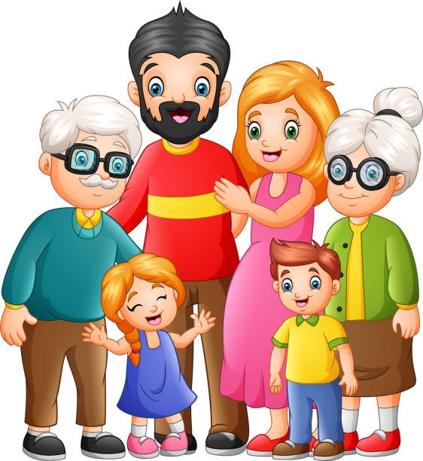

Роль родителей в воспитании детей очень важна .Семья является главной школой воспитания. То, что ребёнок в детские годы приобретает в семье, он сохраняет в течение всей последующей жизни. Важность семьи как института воспитания обусловлена тем, что в ней ребёнок находится в течение значительной части своей жизни, и по длительности своего воздействия на личность ни один из институтов воспитания не может сравниться с семьёй. В ней закладываются основы личности ребёнка, и к поступлению в школу он уже более чем наполовину сформирован как личность. Семья является мощным фактором в формирования личности, развития в ней общечеловеческих и индивидуализированных качеств, ибо в семье ребенок впервые усваивает нормы поведения, отношений и чувств, к себе и другому.
Семья обеспечивает первоначальное воспитание, физическую, психологическую и в целом социальную защиту и поддержку детей.
У хороших родителей вырастают хорошие дети.
Будущие родители думают, что такими можно стать, изучив специальную литературу или овладев особыми методами воспитания, но только одних знаний мало.
Родители составляют первую общественную среду ребенка. Личности родителей играют существеннейшую роль в жизни каждого человека. Не случайно, что к родителям, особенно к матери, мы мысленно обращаемся в тяжелую минуту жизни. Именно поэтому первой и основной задачей родителей является создание у ребенка уверенности в том, что его любят и о нем заботятся. Никогда, ни при каких условиях у ребенка не должно возникать сомнений в родительской любви.
Глубокий постоянный контакт с ребенком - это универсальное требование к воспитанию. Основа для сохранения контакта - искренняя заинтересованность во всем, что происходит в жизни ребенка.
Контакт никогда не может возникнуть сам собой, его нужно строить даже с младенцем. Когда говориться о взаимопонимании, эмоциональном контакте между детьми и родителями, имеется в виду некий диалог, взаимодействие ребенка и взрослого друг с другом.
Следует категорически отказаться от негативных оценок личности ребенка и присущих ему качеств характера.
Контроль за негативными родительскими оценками ребенка необходим еще и потому, что весьма часто за родительским осуждением стоит недовольство собственным поведением, раздражительность или усталость, появившиеся совсем по другим поводам.
Независимость ребенка. Связь между родителями и ребенком относится к наиболее сильным человеческим связям. Если дети, взрослея, все более приобретают желание отдаления этой связи, родители стараются, как можно дольше ее удержать.
Решение этой задачи, иными словами, предоставление ребенку той или иной меры самостоятельности регулируется прежде всего возрастом ребенка. Вместе с тем многое зависит и от личности родителей, от стиля их отношения к ребенку. Известно, что семьи весьма сильно различаются по той или иной степени свободы и самостоятельности, предоставляемой детям.
Ошибки семейного воспитания. У некоторых родителей воспитание ребенка побуждается так называемой мотивацией достижения. Цель воспитания состоит в том, чтобы добиться того, что не удалось родителям из-за отсутствия необходимых условий, или же потому, что сами они не были достаточно способными и настойчивыми. Подобное родительское поведение неосознанно для самих родителей приобретает элементы эгоизма: «Мы хотим сформировать ребенка по своему подобию, ведь он продолжатель нашей жизни...»
Но ребенок может и восстать против чуждых ему требований, вызывая тем самым разочарование родителей из -за несбывшихся надежд, и в результате возникают глубокие конфликты в отношениях между ребенком и родителями.
Встречаются семьи, где цели воспитания как бы отодвигаются от самого ребенка и направляются не столько на него самого, сколько на реализацию признаваемой родителями системы воспитания. Некоторые родители следуют идеям воспитательных положений семьи Никитиных, отстаивающих необходимость раннего интеллектуального обучения, или призыву: «Плавать, прежде чем ходить»; в иных семьях царит атмосфера сплошного всепрощения и вседозволенности.
Воспитание как формирование определенных качеств. В этих случаях родитель строит свое воспитание так, чтобы ребенок был обязательно наделен этим «особо ценным» качеством. Например, родители уверенны в том, что их сын или дочь должны обязательно быть добрыми, эрудированными и смелыми. В тех случаях, когда ценности родителей начинают вступать в противоречие либо с возрастными особенностями развития ребенка, либо с присущими ему индивидуальными особенностями, проблема независимости становится особенно очевидной.
Что же является целью воспитания?
Цель воспитания - содействовать развитию человека, отличающегося своей мудростью, самостоятельностью, художественной производительностью и любовью. Необходимо помнить, что нельзя ребенка сделать человеком, а можно только этому содействовать и не мешать, чтобы он сам в себе выработал человека.
Главные основания, которых необходимо держаться при воспитании ребенка во время семейной его жизни: чистота, последовательность в отношении слова и дела при обращении с ребенком, отсутствие произвола в действиях воспитателя или обусловленность этих действий и признание личности ребенка, постоянным обращением с ним как с человеком и полным признанием за ним права личной неприкосновенности.
Вся тайна семейного воспитания в том и состоит, чтобы дать ребенку возможность самому развертываться, делать все самому. Взрослые не должны забегать и ничего не делать для своего личного удобства и удовольствия.
Приложение 10

Дидактические картинки «Семья»

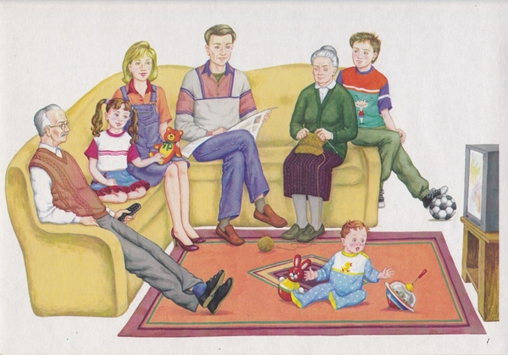

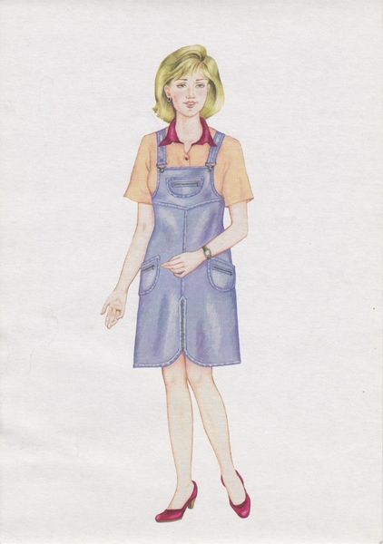

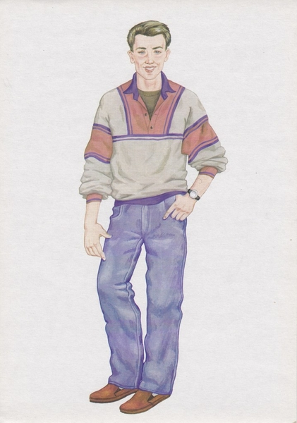
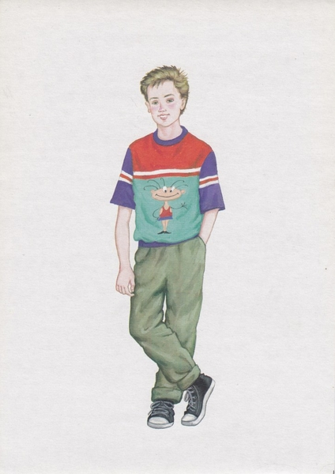
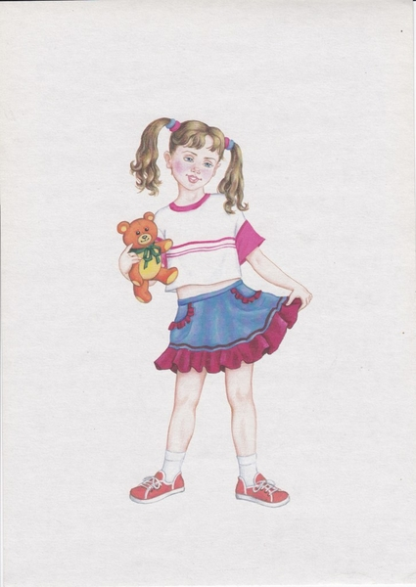
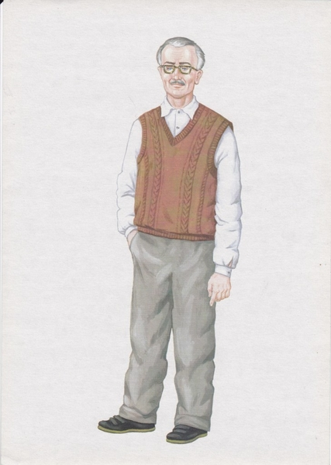
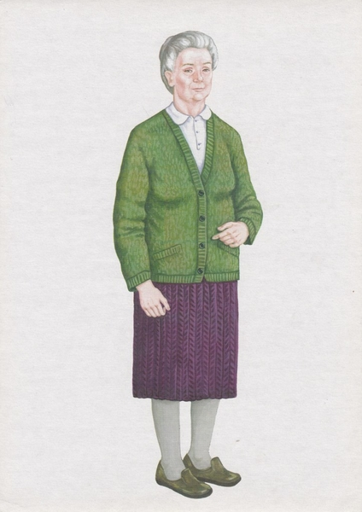
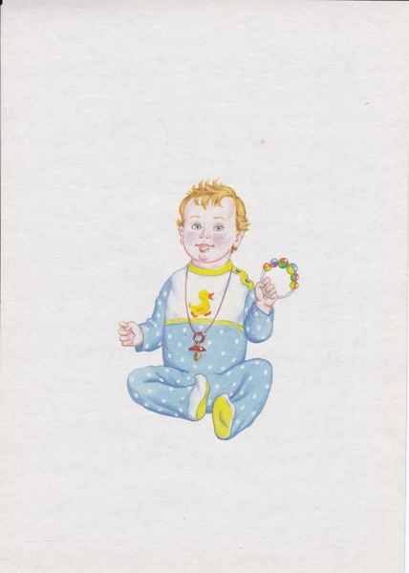
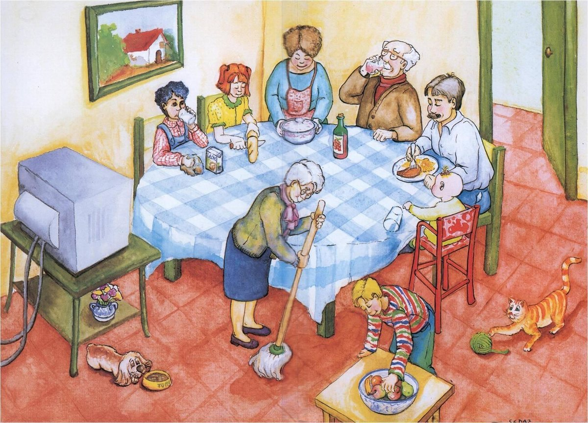

Фотоматериалы
